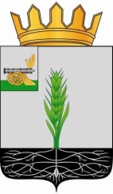

СОВЕТ ДЕПУТАТОВ
МУНИЦИПАЛЬНОГО ОБРАЗОВАНИЯ «ПОЧИНКОВСКИЙ РАЙОН» СМОЛЕНСКОЙ ОБЛАСТИ

Р Е Ш Е Н И Е

от 30.09.2020 № 421

О состоянии преступности и обеспечении правопорядка на территории муниципального образования «Починковский район» Смоленской области

Заслушав и обсудив информацию П.Н. Сироткина, заместителя начальника МО МВД «Починковский», о состоянии преступности и обеспечении правопорядка на территории муниципального образования «Починковский район» Смоленской области, Совет депутатов муниципального образования «Починковский район» Смоленской области

РЕШИЛ:

Информацию о состоянии преступности и обеспечении правопорядка на территории муниципального образования «Починковский район» Смоленской области принять к сведению.

Председатель Совета депутатов
муниципального образования
«Починковский район»
Смоленской области В.И.Аринченков

